PŘÍLOHA
Na fotografiích jsou k vidění následující šperky:
1. Večerní Santorini – JK souprava s citríny z kolekce Venezia
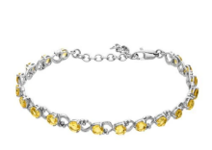
https://www.jk.cz/zlaty-naramek-s-prirodnimi-citriny/
Letní novinka JK -souprava
Náramek z bílého 14karátového zlata s citríny, délka univerzální, jemnost a vzdušnost designu
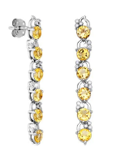
https://www.jk.cz/zlate-nausnice-s-citriny-a-diamanty-6/
Náušnice visací zhotovené z 14karátového bílého zlata kombinují zářivou krásu přírodních citrínů s jemným třpytem diamantů nad každým kamenem. Tato kompozice působí harmonicky a elegantně, přičemž každý pohyb rozzáří šperk jemným leskem.
Díky zapínání na puzety náušnice skvěle drží tvar a pohodlně sedí po celý den. Precizní zlatnické zpracování dodává náušnicím nadčasový šarm, který ocení ženy, které se chtějí cítit krásně – ať už v běžném dni, nebo ve výjimečné chvíli.
Prsten z kolekce Tolerance
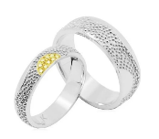
Bílé zlato 14kt se žlutými diamanty.
https://www.jk.cz/zlate-snubni-prsteny-s-diamanty-42/
Prsten je výrazný proporcí, designem povrchu, kde se střídají linie vzorování, lesklého povrchu a dominantou jsou žluté přírodní diamanty. Prsten je příjemný a vhodný na nošení každý den.

2. Souprava z kolekce Viva Vision
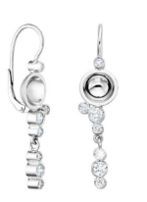
Náušnice:
https://www.jk.cz/zlate-nausnice-s-prirodnimi-diamanty/
Visací náušnice z bílého 14karátového zlata s přírodními diamanty jsou ztělesněním originality, noblesy a vytříbeného stylu. Představené jako novinka roku 2025 na módní přehlídce Martiny Pipkové Loudové a JK šperky, v sobě snoubí dokonalou ruční práci s moderním citem pro detail.
Jejich jemný pohyb a přirozený lesk dodávají nositelce jiskru a sebevědomý půvab, který vynikne nejen během dne, ale především při večerních příležitostech – na galavečerech, oslavách či společenských událostech.
Prsten:
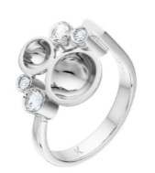
https://www.jk.cz/zlaty-prsten-s-prirodnimi-diamanty-2/
Tento výjimečný prsten z bílého 14karátového zlata s přírodními diamanty otevírá svět, kde se zlato mění ve vizi a diamanty v záři hvězd.

Přívěsek:
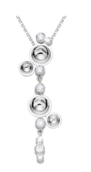
https://www.jk.cz/https-www-jk-cz-zlaty-privesek-s-prirodnimi-/
Zlatý přívěsek z 14karatového zlata s přírodními diamanty, má prostorový objem a působí jako zachycený pohyb – je živý, dynamický, jedinečný. Nepodléhá trendům, protože sám je projevem stylu. Novinka roku 2025. Vhodný je pro každodenní nošení i výjimečné příležitosti.

3, Šperky s růžovými drahokamy, a šaty
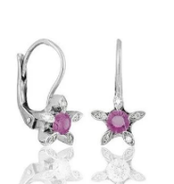
Náušnice z kolekce Květiny
https://www.jk.cz/zlate-nausnice-se-safiry-a-diamanty-4/
Náušnice z bílého 14karátového zlata s přírodními růžovými safíry a diamanty. „Květina, která nikdy neuvadne.“

Prsteny: z kolekce Diva
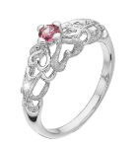
https://www.jk.cz/zlaty-prsten-s-turmalinem-a-diamanty-5/
Prsten z bílého 14karátového zlata s přírodním turmalínem a diamanty.
Romanticky laděný prsten z 14karátového bílého zlata okouzlí svým filigránským provedením a něžnou barevností. V jeho středu září přírodní růžový turmalín, obklopený jemnými přírodními diamanty, které mu dodávají jiskru a hloubku. Precizně prořezávaný dekor s matovanými detaily vytváří vzdušný a jemný efekt, který připomíná krajku. Tento prsten je ideální volbou pro ženu, která miluje jedinečnost, eleganci a umělecké zpracování.

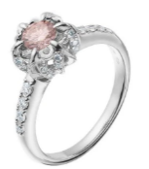
Prsten z bílého 18karátového zlata, s přírodními diamanty.
https://www.jk.cz/zlaty-prsten-s-diamanty-96/
Středový diamant je růžové barvy a zafasován ve vzdušném mistrovsky propracovaném „polštářku“ posázeném bílými jiskrnými diamanty. Vhodný je jako zásnubní prsten i prsten darovaný k výjimečné příležitosti pro trvalou radost.

O společnosti JK - Všechny šperky z dílny JK šperky jsou výsledkem poctivé ruční práce, která kombinuje tradiční zlatnické řemeslo s nejmodernějšími technologiemi. Každý kus je originální, vyrobený z kvalitních materiálů, jako je zlato, drahé kameny a perly, a navržený s důrazem na jedinečný design. JK Šperky, dříve známé jako JK Jitka Kudláčková Šperky, je české rodinné šperkařství s více než třicetiletou tradicí. Podrobnější informace naleznete na www.jk.cz, kde si můžete šperky také zakoupit, nebo navštivte showroom v budově Filadelfie na pražské Brumlovce.

